**تست برنامه صفحه 56**

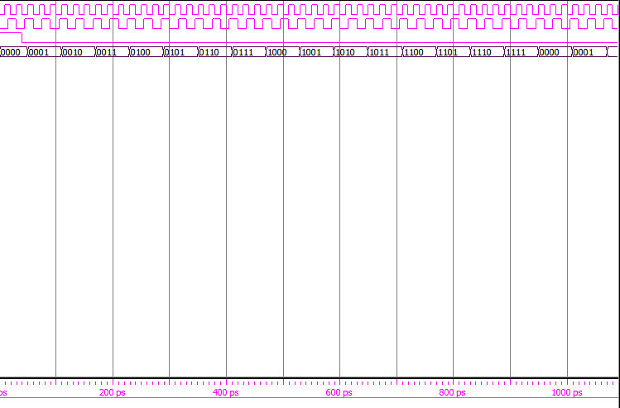بعد از نوشتن کد مربوطه، کد بدون هیچ خطایی در برنامه modelsim کامپایل شد. برای صحت سنجی برنامه، برای آن یک TestBench نیز نوشته شد که به شکل زیر از شکل موجی آن

